**МИНИСТЕРСТВО ОБРАЗОВАНИЯ РЕСПУБЛИКИ БЕЛАРУСЬ**

**БЕЛОРУССКИЙ ГОСУДАРСТВЕННЫЙ УНИВЕРСИТЕТ**

**МЕХАНИКО-МАТЕМАТИЧЕСКИЙ ФАКУЛЬТЕТ**

**Кафедра веб-технологий и компьютерного моделирования**

**ИСПОЛЬЗОВАНИЕ ИСКУССТВЕННОГО ИНТЕЛЛЕКТА ДЛЯ ОБУЧЕНИЯ РЕШЕНИЯ ЗАДАЧ ПО МЕХАНИКЕ**

Курсовая работа

Петровского Богдана Сергеевича

студента 2 курса, специальность 1-31 03 02 Механика и математическое моделирование

Научный руководитель:  
кандидат физ.-мат. наук,  
доцент В. С. Романчик

Минск, 2023

**Оглавление**

**ВВЕДЕНИЕ………………………………………………………………………….3**  
**ГЛАВА 1 МЕТОДЫ ОБУЧЕНИЯ МЕХАНИКЕ……………………………….4**

1. 1 Обзор основных методов обучения механике………………………….4

1. 2 Лекции…………………………………………………………………….5

1. 3 Практические занятия……………………………………………………5  
1. 4 Компьютерные симуляции………………………………………………5  
1. 5 Индивидуальные задания………………………………………………..6

**ГЛАВА 2 ПРЕИМУЩЕСТВА ИСПОЛЬЗОВАНИЯ ИСКУССТВЕННОГО ИНТЕЛЛЕКТА В ОБУЧЕНИИ МЕХАНИКИ………………………………….8**

**ГЛАВА 3 ПРИМЕРЫ ПРИМЕНЕНИЯ ИСКУССТВЕННОГО ИНТЕЛЛЕКТА В ОБУЧЕНИИ РЕШЕНИЮ ЗАДАЧ………………………....9**

**ГЛАВА 4 АНАЛИЗ ИСПОЛЬЗОВАНИЯ ИСКУССТВЕННОГО ИНТЕЛЛЕКА В ОБУЧЕНИИ РЕШЕНИЯ ЗАДАЧ ПО МЕХАНИКЕ……..14**

**ГЛАВА 5 ПЕРСПЕКТИВЫ РАЗВИТИЯ И ПРИМЕНЕНИЯ ИСКУССТВЕННОГО ИНТЕЛЛЕКТА………………………….…….….........16**

**ГЛАВА 6 СОЗДАНИЕ МОБИЛЬНОГО ПРИЛОЖЕНИЯ ДЛЯ ВЗАИМОДЕЙСТВИЯ С ИСКУССТВЕННЫМ ИНТЕЛЛЕКТОМ………...18**

**ЗАКЛЮЧЕНИЕ…………………………………………………….……………..25**

**СПИСОК ИСПОЛЬЗУЕМОЙ ЛИТЕРАТУРЫ……………………………….26**

**введение**

Данная курсовая работа представляет собой исследовательскую работу. В данной работе будет рассмотрено использование искусственного интеллекта для обучения студентов решению задач по механике. Механика, как один из основных разделов физики, играет важную роль в понимании различных явлений в природе. Однако, для студентов часто возникают сложности в понимании и умении применять принципы механики в решении задач.

Актуальность данной темы обусловлена стремительным развитием современных технологий, включая искусственный интеллект, и их влиянием на образовательный процесс. Внедрение искусственного интеллекта в процесс обучения механике может положительно повлиять на эффективность обучения этой дисциплине студентами, а также может повысить качество образования в целом.

Целью данного исследования является изучение и анализ возможностей применения искусственного интеллекта в обучении студентов решению задач по механике. Для достижения этой цели были поставлены следующие задачи:

* изучить существующие методы обучения механике и их эффективность;
* определить преимущества, которые может предоставить использование искусственного интеллекта в обучении механике;
* рассмотреть конкретные примеры применения искусственного интеллекта в обучении решению задач по механике;
* проанализировать ответы искусственного интеллекта и ограничения, связанные с использованием искусственного интеллекта в обучении механике;
* исследовать перспективы развития и применения искусственного интеллекта в обучении студентов решению задач по механике.

Исследование будет базироваться на актуальных научных публикациях, исследованиях и практических примерах использования искусственного интеллекта в образовательном процессе.

**ГЛАВА 1  
МЕТОДЫ ОБУЧЕНИЯ МЕХАНИКЕ**

1. Обзор основных методов обучения механике

Обучение механике включает различные методы, которые применяются для передачи знаний и развития навыков студентов. Рассмотрим некоторые методы обучения и их эффективность:

* лекции;
* практические занятия;
* компьютерные симуляции;
* индивидуальные задания.

Эффективность каждого из методов обучения зависит от различных факторов:

* уровень подготовки студентов;
* доступность ресурсов;
* время, выделяемое на обучение;
* стиль обучения.

Исследования показывают, что комбинация различных методов обучения может быть наиболее эффективной в обучении механике. Например, сочетание лекций с практическими занятиями и компьютерными симуляциями позволяет студентам получить теоретические знания, применять их на практике и визуализировать процессы.

Современные технологии предлагают новые возможности для улучшения эффективности обучения механике.

Таким образом, эффективность методов обучения механике может быть повышена путём комбинации различных подходов и использования современных технологий, включая искусственный интеллект. Использование компьютерных симуляций может способствовать более глубокому пониманию принципов механики и развитию навыков решения задач. Однако, необходимо провести дальнейшие исследования для более точной оценки эффективности использования искусственного интеллекта и его применимости в образовательном контексте.

1. Лекции

Лекции являются одним из наиболее распространённых методов обучения. Преподаватель передаёт теоретические сведения о законах и принципах механики, объясняет основные понятия и демонстрирует примеры. Однако, эффективность лекций может быть ограничена, поскольку студенты пассивно принимают информацию и могут испытывать трудности в применении теории на практике.

1. Практические занятия

Практические занятия включают выполнение физических экспериментов, использование лабораторных установок и применение математических методов для решения задач. Этот метод позволяет студентам получить практический опыт и улучшить свои навыки в применении механических принципов. Однако, ограниченное количество доступного времени и оборудования может стать препятствием для полноценного обучения.

1. Компьютерные симуляции

С использованием компьютерных программ и симуляции студенты могут визуализировать и экспериментировать с различными явлениями. Это позволяет им лучше понять принципы механики и проверить свои решения. Компьютерные симуляции могут быть особенно полезными в сложных случаях, где аналитического решения сложны или невозможны. Однако, они не всегда могут полностью заменить практический опыт.

1. Индивидуальные задания

Индивидуальные задания в обучении механике могут быть эффективным методом для развития навыков решения задач и углублённого понимания принципов механики. Вот несколько причин, почему индивидуальные задания полезны:

* персонализация обучения: индивидуальные задания позволяют студентам работать в собственном темпе и учитывать их индивидуальные потребности и уровень знаний;
* развитие критического мышления: решение индивидуальных заданий по механике требуют от студентов применения логического и аналитического мышления. Студенты должны анализировать и понимать условия задачи, применять соответствующие законы и принципы механики, а затем осуществлять расчёты и выводы. Этот процесс способствует развитию критического мышления и способности анализировать сложные ситуации;
* углубленное понимание: решение задач по механике индивидуально позволяет студентам более глубоко погрузиться в материал и разобраться в нём. Они могут проводить детальные расчёты, анализировать различные сценарии и проверять свои решения. Это помогает студентам развивать более полное и глубокое понимание механических концепций и применять их на практике;
* самостоятельное обучение: индивидуальные задания по механике способствуют развитию навыков самостоятельного обучения. Студенты должны искать и анализировать информацию, использовать учебники и другие источники для решения задач. Это помогает им развить навыки самоорганизации, исследования и самообучения, которые являются важными в процессе непрерывного образования;

Однако, необходимо учитывать, что эффективность индивидуальных заданий зависит от ряда факторов. Важно предоставить студентам достаточное количество времени и ресурсов для решения заданий. Также важно обеспечить ясные инструкции и поддержку со стороны преподавателя, чтобы студенты могли успешно выполнить задания.

Подытожив, индивидуальные задания по механике являются эффективным методов обучения, способствующим развитию навыков решения задач, критического мышления и углубленного понимания принципов механики.

ГЛАВА 2  
ПРЕИМУЩЕСТВА ИСПОЛЬЗОВАНИЯ Искусственного интеллекта В ОБУЧЕНИИ МЕХАНИКИ

Использование искусственного интеллекта в обучении решения задач по механике предоставляет ряд преимуществ, которые способствуют более эффективному и интерактивному обучению. Ниже приведены некоторые из основных преимуществ использования искусственного интеллекта в обучении решения задач по механике:

* персонализированное обучение: искусственный интеллект помогает в поиске задач для практики различных тем по механике, предоставляет понятную информацию по теме из механики;
* мгновенная обратная связь: искусственный интеллект обеспечивает мгновенную обратную связь студентам при решении задач по механике. Он может анализировать шаги, которые студенты предпринимают в процессе решения задач, и может предоставить комментарии и объяснения. Это позволяет студентам исправлять свои ошибки;
* обучение искусственного интеллекта для более точных ответов: если обучать искусственный интеллект, он может предоставлять более точную информацию по теме. На данный момент уже существует возможность самостоятельно обучать искусственный интеллект учебниками и разобранными задачами в электронном варианте;

Подытожив, использование искусственного интеллекта в обучении решения задач по механике предоставляет значительные преимущества, которые помогают студентам развивать свои навыки решения задач, лучше понимать механические принципы и достигать лучших результатов.

ГЛАВА 3  
примеры применения искусственного интеллекта в обучении решению задач

В этой главе будет рассмотрены конкретные примеры применения искусственного интеллекта в обучении, и разберём решения задач при помощи искусственного интеллекта. Задачи были выбраны из сборника задач Мещерского.

Задача 1: Две гири, в $10 H и 5 H$, висящие на одной веревке, укреплены на ней в разных местах, причем большая гиря висит ниже меньшей. Каково натяжение веревки?

Ответ в учебнике: $10 H и 15 H$.

Решение искусственного интеллекта: Для определения натяжения веревки, необходимо учесть силу тяжести каждой гири и направление этой силы. Поскольку большая гиря находится ниже, она создает большую силу тяжести, чем меньшая гиря.

Пусть $T$ обозначает натяжение веревки. Тогда, так как веревка нерастяжима, натяжение веревки будет одинаково на всей её протяженности.

Для большей гири массой $10 H$, сила тяжести будет равна $10 H$ вниз.

Для меньшей гири массой $5 H$, сила тяжести будет равна $10 H$ вниз.

Поскольку гири висят на одной верёвке, натяжение веревки будет равно сумме сил тяжести каждой гири.

Таким образом, натяжение веревки будет равно: $T=10 H+5 H=15 H$.

Итак, натяжение веревки составляет .

Ответ искусственного интеллекта:

Задача 2: По направлению стропильной ноги, наклоненной к горизонту под углом $α=45°$, действует сила $Q=250 кГ$*.* Какое усилие $S$ возникает при этом по направлению горизонтальной затяжки и какая сила $N$ действует на стену по отвесному направлению?

Ответ в учебнике: $S=N=177 кГ$.

Решение искусственного интеллекта: Для решения этой задачи можно использовать разложение силы $Q$ на горизонтальную и вертикальную составляющие.

Горизонтальная составляющая силы $Q$ будет равна $Q_{h}=Q*cosa$, где $α$- угол между стропильной ногой и горизонтом.

Вертикальная составляющая силы $Q$ будет равна $Q_{v}=Q*sina$.

Таким образом, усилие, возникающее по направлению горизонтальной затяжки, равно $Q_{h}=Q*cosa$.

В данном случае, угол $a$ равен $45°$, а сила $Q$ равна $250 кГ (или 250000 H)$.

Подставляя значения в формулу, получаем: $Q_{h}=250000 H*cos45°≈176776 H$.

Таким образом, усилие по направлению горизонтальной затяжки составляет приблизительно $176776 H$.

Чтобы найти силу $N$, действующую на стену по отвесному направлению, мы можем использовать вертикальную составляющую силы $Q$. Таким образом, $N=Q_{v}=Q*sina$.

Подставляя значения в формулу, получаем: $N=250000 H*sin45°≈176776 H$.

Таким образом, сила $N$, действующая на стену по отвесному направлению, также составляет приблизительно .

Ответ искусственного интеллекта: .

Задача 3: Определить вертикальные реакции опор, на которые свободно оперта у своих концов горизонтальная балка длинои $l$ ̆ , нагруженная равномерно по $p$ нна единицу длины. Вес балки считать включенным в равномерно распределенную нагрузку.

Ответ в учебнике: $R_{1}=R_{2}=\frac{1}{2}pl$ н*.*

Решение искусственного интеллекта: Для определения вертикальных реакций опор, мы можем использовать условие равновесия.

Поскольку балка находится в равновесии, сумма всех вертикальных сил должна быть равна нулю.

Предположим, что у балки есть две опоры: одна на левом конце ($A$) и другая на правом конце ($B$).

Пусть $R_{A}$ и $R_{B}$ обозначают вертикальные реакции опоры $A$ и $B$ соответственно.

Так как балка нагружена равномерно на единицу длины, нагрузка на единицу длины равна $p$ (единиц нагрузки/единица длины).

Из условия равновесия для вертикальных сил получаем следующее уравнение: $R_{A}+R_{B}-p*L=0$, где $L$- длина балки.

Поскольку балка свободно оперта на опорах, вертикальные реакции опоры $A$ и $B$ должны быть равны половине нагрузки на балку, так как балка равномерно нагружена.

Таким образом, мы можем записать: $R_{A}+R_{B}=p*\frac{L}{2}$.

Итак, вертикальные реакции опор $A$ и $B$ равны $p*\frac{L}{2}$ каждая.

Ответ искусственного интеллекта: .

Задача 4: Трамвайная дверь отодвигается с трением в нижнем пазе. Коэффициент трения $f$ не более $0,5$. Определить наибольшую высоту $h$, на которой можно поместить ручку двери, чтобы дверь при отодвигании не опрокидывалась. Ширина двери $l = 0,8 м$; центр тяжести двери находится на ее вертикальной оси симметрии.

Ответ в учебнике: $h=\frac{l}{2f}=0,8 м$.

Решение искусственного интеллекта: Для определения наибольшей высоты $h$, на которой можно поместить ручку двери, чтобы дверь не опрокидывалась, нужно учесть условие равновесия и трения.

Пусть $P$ обозначает вес двери, который действует вниз через центр тяжести двери, а $N$ обозначает реакцию опоры вверх. Также пусть $F$ обозначает силу трения внизу, действующую в нижнем пазу.

Условие равновесия вращения вокруг точки опоры требует, чтобы момент силы трения не создавал вращательный момент.

Момент силы трения определяется как произведение силы трения на расстояние до точки опоры, то есть $F * l$.

Момент силы тяжести определяется как произведение веса двери на расстояние от центра тяжести до точки опоры, то есть $P * h$.

Таким образом, условие равновесия может быть записано следующим образом: $F * l = P * h$.

Также нужно учесть ограничение трения: $F ≤ f * N$, где $f$- коэффициент трения.

Поскольку реакция опоры $N$ равна весу двери $P$, можно записать: $F ≤ f * P$.

Совместно рассмотрим оба условия: $F * l = P * h$, $F ≤ f * P$.

Подставляя $F = f * P$ из второго уравнения в первое, получим: $(f * P) * l = P * h$.

$P$ сокращается, и мы получаем: $f * l = h$.

Таким образом, наибольшая высота $h$, на которой можно поместить ручку двери без опрокидывания, будет равна произведению коэффициента трения $f$ на ширину двери $l$: $h = f * l$.

В данном случае, если коэффициент трения $f$ не более $0,5$ и ширина двери $l = 0,8 м$, то наибольшая высота $h$ будет: $h = 0,5 * 0,8 = 0,4 м$.

Таким образом, наибольшая высота, на которой можно поместить ручку двери, чтобы дверь не опрокидывалась, составляет метра.

Ответ искусственного интеллекта: .

Задача 5: На гладком полу стоит трехногий штатив; нижние концы его ножек связаны шнурами так, что ножки и шнуры штатива образуют правильный тетраэдр. К верхней точке штатива подвешен груз весом $P$*.* Определить реакцию пола $R$ в точках опоры и натяжение шнуров $T$*,* выразив искомые величины через $R$*.*

Ответ в учебнике: $R$ = $\frac{1}{3}P, T=\frac{P}{3\sqrt{6}}$.

Решение искусственного интеллекта: Чтобы определить реакцию пола $R$ в точках опоры и натяжение шнуров $T$, выразив их через вес груза $P$, нужно учесть условия равновесия.

Поскольку штатив стоит на гладком полу и находится в состоянии равновесия, сумма всех сил, действующих на него, должна быть равна нулю.

Рассмотрим каждую точку опоры ноги штатива. Пусть $R_{1}, R_{2} и R_{3}$ обозначают реакции пола в точках опоры.

Вертикальная составляющая силы тяжести груза $P$ будет равна $P$.

Также на каждую ногу штатива действует натяжение соответствующего шнура $T$.

Рассмотрим силы, действующие вдоль каждой ноги штатива:

Для первой ноги: $R_{1}+T=P$.

Для второй ноги: $R_{2}+T=P$.

Для третьей ноги: $R_{3}+T=P$.

Таким образом, у нас есть система уравнений с тремя неизвестными $R_{1}$, $R_{2}$ и $R_{3}$: $R_{1}+T=P, R_{2}+T=P, R_{3}+T=P$.

Решая эту систему, мы находим, что реакции пола в точках опоры равны $\frac{P}{3}$, а натяжение шнуров равно $\frac{2P}{3}$.

Таким образом, реакция пола в точках опоры $R_{1}$, $R_{2}$ и $R_{3}$ равны $\frac{P}{3}$ каждая, а натяжение шнуров равно .

Ответ искусственного интеллекта: .

ГЛАВА 4  
АНАЛИЗ ИСПОЛЬЗОВАНИЯ ИСКУССТВЕННОГО ИНТЕЛЛЕКА В ОБУЧЕНИИ РЕШЕНИЯ ЗАДАЧ ПО МЕХАНИКЕ

Использование искусственного интеллекта в обучении механике предоставляет множество преимуществ, однако существуют и ограничения, которые следует учитывать. Рассмотрим их, исходя из результатов прошлой главы, где 2 задачи искусственный интеллект решил с частично правильным ответом, 2 задачи правильно и 1 задачу неправильно.

* Частично правильные ответы и задачи с неправильными ответами: если искусственный интеллект решил две задачи с частично правильными ответами, это может указывать на его способность к анализу и обработке информации, но также и на ограниченность в понимании сложных концепций механики. Это может быть вызвано недостатком данных или недостаточной глубиной знаний, встроенных в искусственный интеллект. Для улучшения его производительности и точности решения задач по механике нужно дополнительно обучать информацией и оптимизировать алгоритмы;
* Задачи с правильным ответом: факт того, что искусственный интеллект решил две задачи, свидетельствует о его способности к пониманию некоторых механических концепций. Это подтверждает его потенциал в качестве образовательного инструмента, который может помогать студентам в решении задач и поиске ответов на задачи по механике.

Использование искусственного интеллекта в качестве помощника в решении задач по механике сталкивается с ограничениями в доступности и качестве обучающих данных. Для достижения высокой производительности искусственным интеллектом в решении задач необходимо иметь большой объем разнообразных и правильно размеченных данных. Также требуется постоянное обновление и расширение обучающих наборов данных, чтобы искусственный интеллект мог адаптироваться к новым типам задач и сценариям. Стоит отметить, что одним из ограничений искусственного интеллекта является его неспособность работать с задачами, содержащими рисунки или графики. Рисунки и графики являются важными составляющими задач по механике. В текущем состоянии искусственный интеллект не может полностью интерпретировать и анализировать визуальные элементы и использовать их в процессе решения задач.

Важно отметить, что использование искусственного интеллекта не заменяет роль преподавателя. Хотя искусственный интеллект может предоставить студентам подсказки и объяснения, преподаватель по-прежнему играет важную роль в управлении и развитии обучения.

Таким образом, использование искусственного интеллекта предоставляет значительные преимущества, но необходимо учитывать и ограничения, связанные с недостатком данных, сложностью задач, невозможностью решения искусственным интеллектом задач с рисунками или графиками. Использование искусственного интеллекта и знаний преподавателя может существенно улучшить процесс обучения механике.

ГЛАВА 5  
Перспективы развития и применения искусственного интеллекта

Перспективы развития и применения искусственного интеллекта могут внести значительный вклад в развитии данной области, например:

* Улучшение точности и надежности решения задач: с развитием технологий глубокого обучения и нейронных сетей, искусственный интеллект становится все более точным и способным в решении задач по механике. Путем использования больших объемов данных, более сложных моделей и улучшенных алгоритмов обучения, искусственный интеллект может значительно повысить точность и надежность своих решений, что поможет студентам получить более достоверные результаты и глубже понять механику;
* Адаптация к индивидуальным особенностям студентов: искусственный интеллект может быть использован для создания персонализированных образовательных платформ, которые адаптируются к особенностям студентов. Анализируя данные о прогрессе студентов, искусственный интеллект может предоставлять индивидуальные рекомендации, подсказки и дополнительные материалы, которые помогут студентам обучаться на их собственном уровне и темпе;
* Обратная связь: искусственный интеллект может использоваться в качестве помощника преподавателю для обратной связи и оценки студентов. Он может анализировать шаги, предлагать объяснения и корректировать ответы, если возникают ошибки или неправильные подходы. Это позволяет студентам моментально узнавать о своих ошибках, исправлять их и улучшать свои знания.
* Сотрудничество с экспертами и преподавателями: преподаватели и эксперты из области механики могут обучать искусственный интеллект, предоставляя ему новые данные, проверяя его решения с помощью обратной связи. Это позволяет создать более эффективные и точные модели искусственного интеллекта, которые воплощают лучшие практики экспертов и преподавателей и возможности искусственного интеллекта.

В целом, перспективы развития и применения искусственного интеллекта в обучении студентов являются многообещающими. Продвижение в направлениях точности и надёжности ответов, адаптации к индивидуальным особенностям студентов и сотрудничестве с экспертами и преподавателями открывает новые горизонты использования искусственного интеллекта студентами для получения более глубоких знаний по механике.

глава 6  
Создание МОБИЛЬНОГО ПРИЛОЖЕНИЯ ДЛЯ ВЗАИМОДЕЙСТВИЯ С ИСКУССТВЕННЫМ ИНТЕЛЛЕКТОМ

В данной главе будет рассмотрен процесс разработки iOS приложения “AI Client” на языке программирования Swift. Это приложение предоставляет возможность общения с искусственным интеллектом Chat GPT используя OpenAI API. Это приложение использует различные фреймворки:

* MessageKit для реализации чата;
* Moya для работы с сетью;
* SPIndicator для уведомлений (ошибки, подтверждение) внутри приложения;
* SnapKit для создания пользовательского интерфейса вёрсткой кодом;
* Realm в качестве базы данных для локального хранения переписки.

Процесс создания приложения включал в себя создание пользовательского интерфейса, интеграцией сетевого взаимодействия с OpenAI API, реализация функциональности чата, обработка ошибок и тестирование на различных устройствах.

Создание пользовательского интерфейса включал в себя создание 3 экранов:

* Главный экран, с которого можно перейти в экран с перепиской и на экран с настройками;

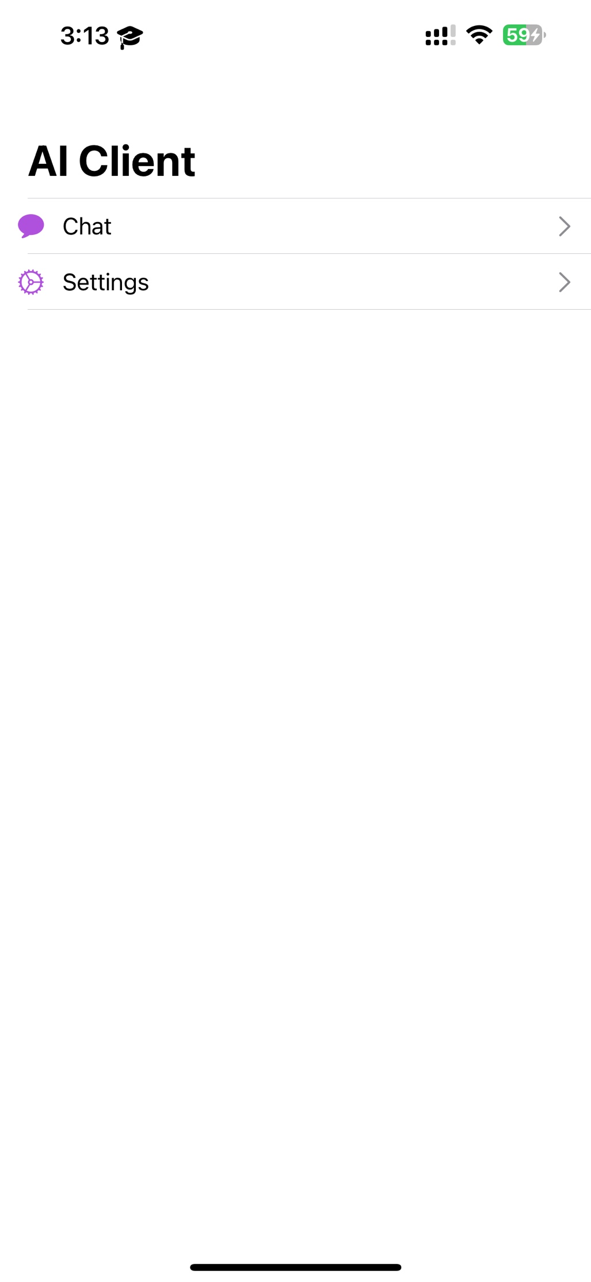

Рис. 6.1 Главный экран

* Экран с перепиской, на котором показывается вся история запросов к искусственному интеллекту;

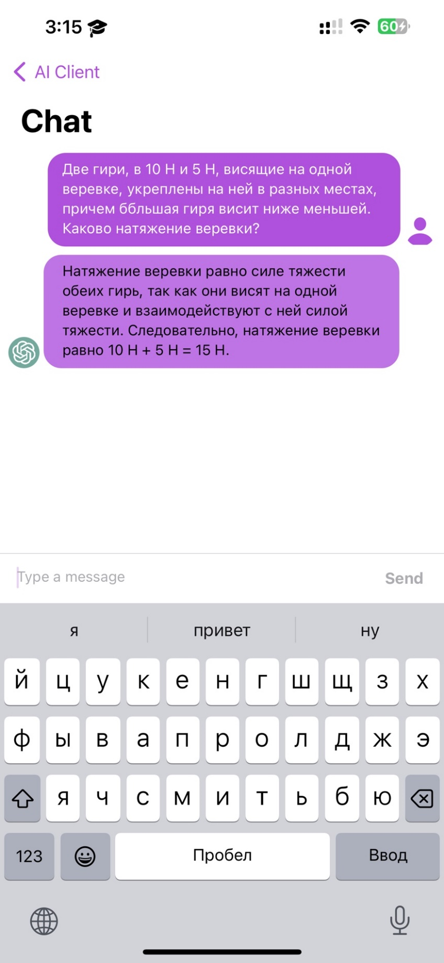

Рис. 6.2 Экран с перепиской с Chat GPT

* Экран с настройкой, в котором можно вставить код для взаимодействия с API OpenAI и удалением всей истории переписки.

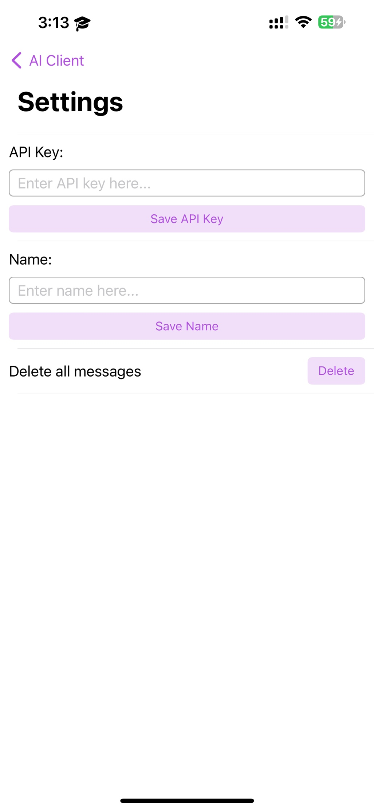

Рис 6.3 Экран с настройкой

После создания интерфейса было описано взаимодействие с API OpenAI c помощью библиотеки Moya. Также был описан один метод получения ответа с помощью отправки запроса. Чтобы отправлять запросы, пользователь должен получить свой собственный уникальный ключ доступа к API OpenAI.

Следующим этапом было создание взаимодействие API и экрана с перепиской. При отправке запроса, на экране показывается сообщение о том, что ChatGPT генерирует ответ.

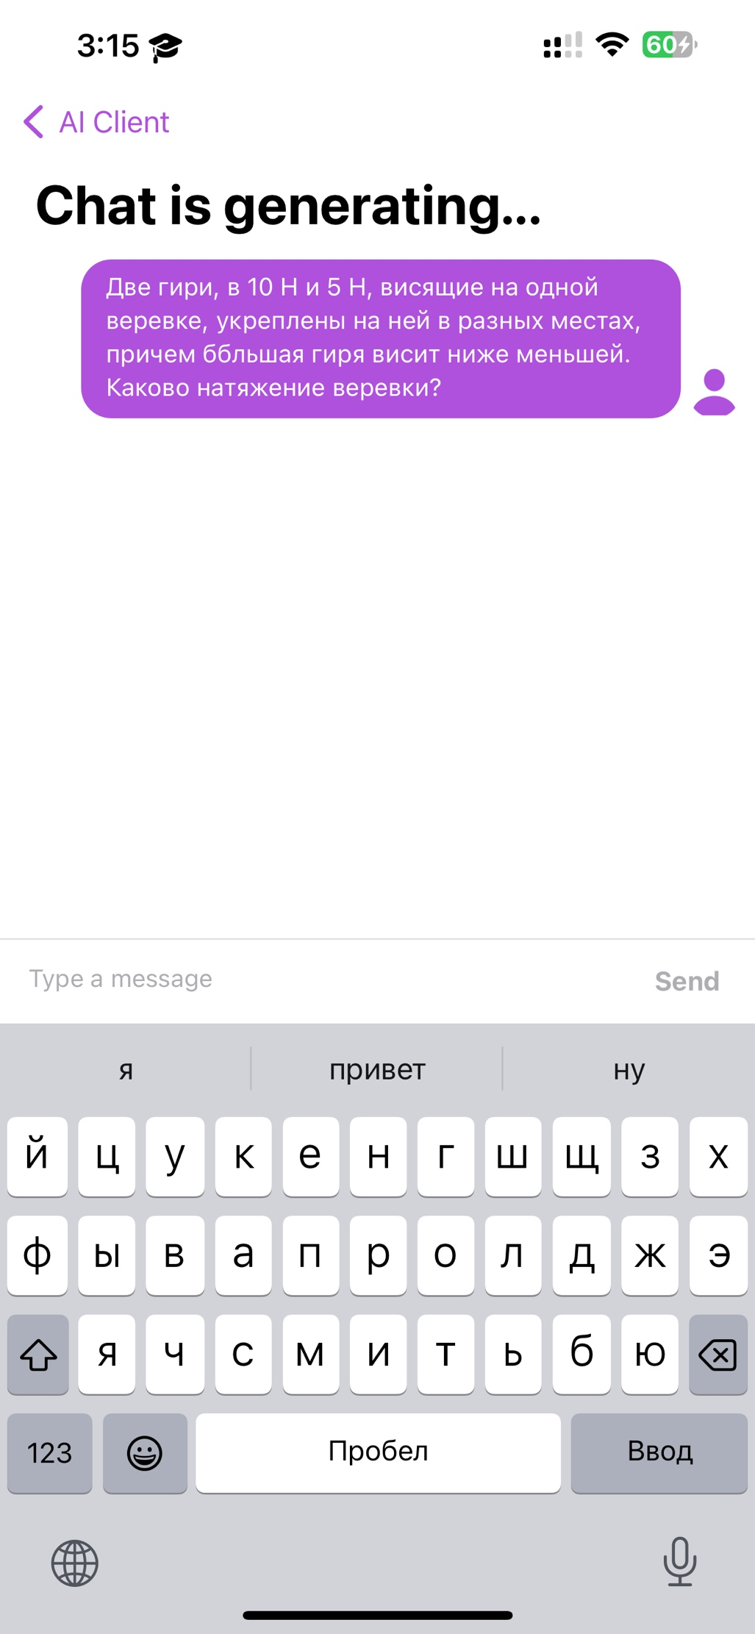

Рис. 6.4 Пример сообщения с генерацией ответа.

Также были обработаны различные ошибки, связанные с получением сообщений. На рисунке 6.5 показан пример уведомления с ошибкой при отсутствии соединения с интернетом.

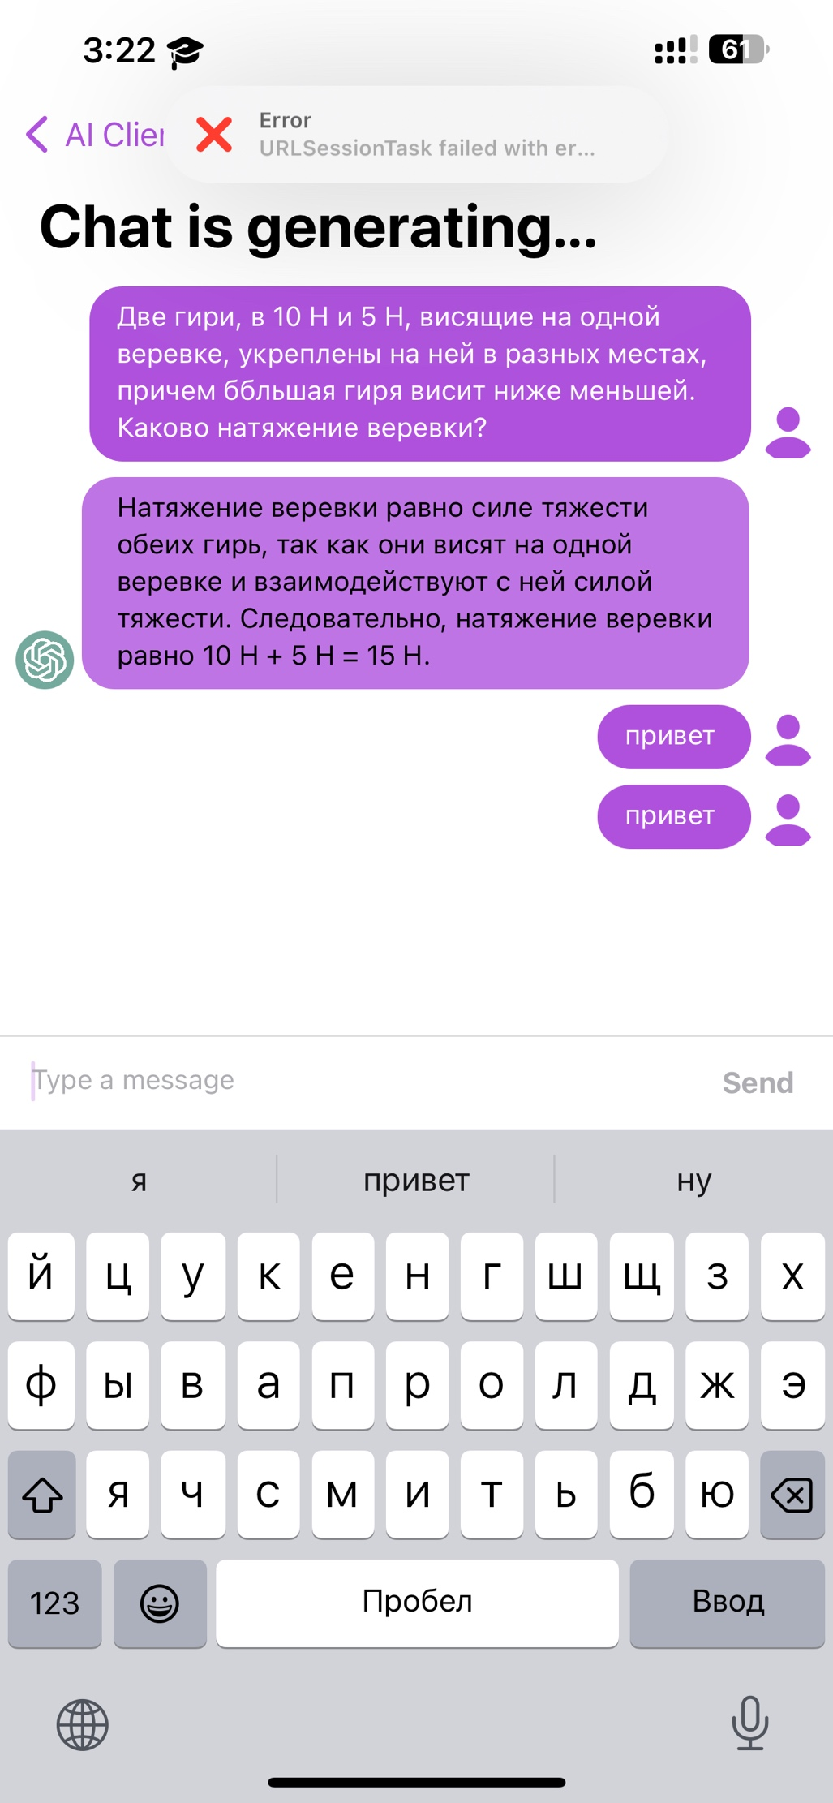

Рис. 6.5 Пример уведомления с ошибкой

Особое внимание было отделено проверке функциональности приложения на различных устройствах. Тестирование проводилось на эмуляторе iPhone 8.

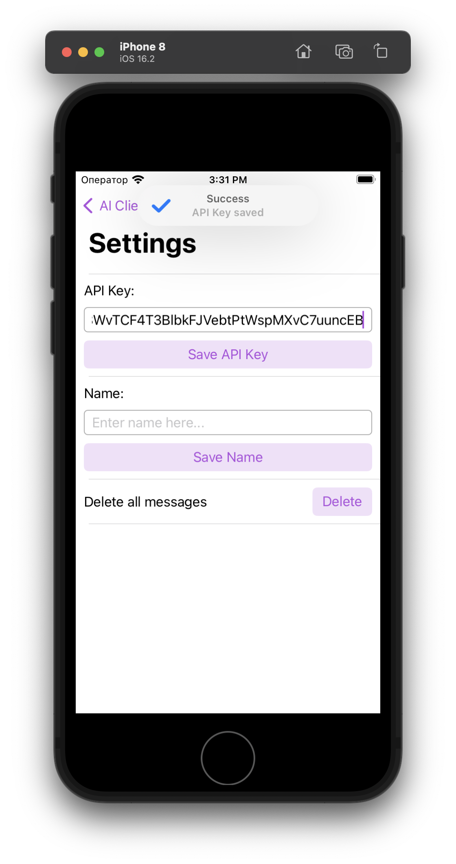

Рис. 6.6 Пример экрана настроек на iPhone 8 с уведомлением об успешном сохранении ключа доступа

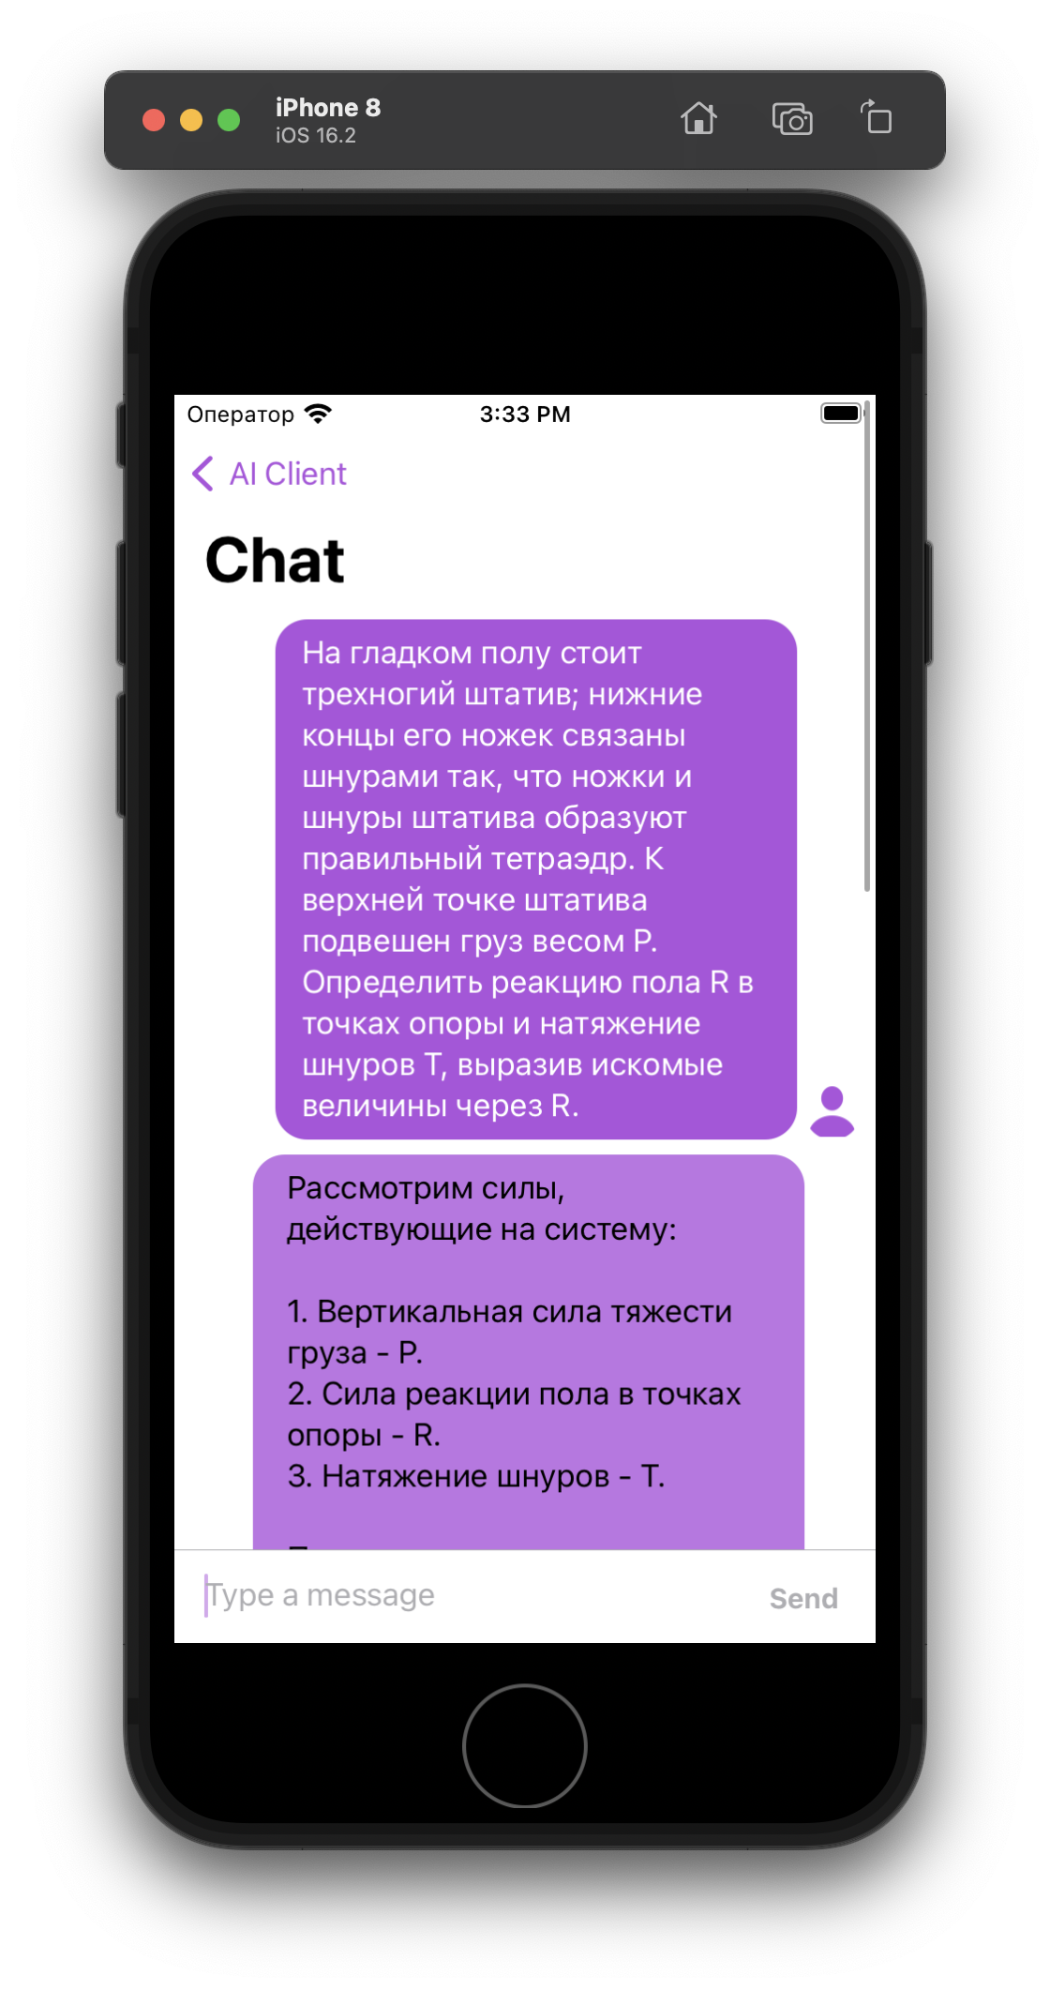

Рис. 6. 7 Пример экрана с перепиской на iPhone 8

В результате разработки было создано мобильное приложение “AI Client”, позволяющее пользователям взаимодействовать с ChatGPT и получать ответы на свои вопросы. Это приложение обеспечивает удобный и интуитивно понятный интерфейс для общения с искусственным интеллектом, который разработала компания OpenAI.

ЗАКЛЮЧЕНИЕ

В данной курсовой работе было рассмотрено применение искусственного интеллекта в обучении студентов решению задач по механике. Использование искусственного интеллекта в этой области имеет большой потенциал и перспективы для улучшения образовательного процесса и повышения качества образования.

Были изучены различные методы обучения механике и был сделан вывод, что применение искусственного интеллекта может значительно улучшить эффективность обучения. Также искусственный интеллект может помогать студентам в решении сложных задач по механике, предоставляя подсказки и объяснения.

Однако, было уделено внимание на ограничение использования искусственного интеллекта. Некоторые задачи могут быть решены с частично правильными ответами или неправильными ответами. Также искусственный интеллект на данный момент не может полноценно работать с задачами, содержащими рисунки или графики.

Необходимо продолжать исследования и разработку искусственного интеллекта, чтобы преодолеть эти ограничения и раскрыть полный потенциал технологии. Сотрудничество с экспертами данной области и разработчиками играет важную роль в развитии и оптимизации образовательного процесса.

Применение искусственного интеллекта в обучении студентов решению задач по механике предоставляет собой перспективное направление, которое может значительно улучшить качество образования и помочь студентам в освоении механики.

Также было создано мобильное приложение для iOS для удобного и быстрого общения с искусственным интеллектом. Особое внимание было отведено проверке корректной работе функционала приложения на различных устройствах.

СПИСОК ИСПОЛЬЗОВАННОЙ ЛИТЕРАТУРЫ

1. Мещерский, И. В. Сборник задач по теоретической механике / И. В. Мещерский. – изд. 34, стереотипное. – Москва : Наука, 1975. – 448 с.
2. Методика преподавания механики [Электронный ресурс] – Режим доступа: <https://ppt-online.org/457780> – Дата доступа: 10.03.2023.
3. Долгая О. И. Искусственный интеллект и обучение в школе: ответ на современные вызовы / О. И. Долгая // Школьные технологии. – 2020. – № 4. – С. 29-39.
4. Коровникова. Н. А. Искусственный интеллект в современном образовательном пространстве: проблемы и перспективы / Н. А. Коровникова // Социальные новации и социальные науки. – 2021. – № 2. – С. 99-113.
5. Chat GPT [Электронный ресурс] – Режим доступа: <https://chat.openai.com> – Дата доступа: 17.03.2023
6. OpenAI API Reference [Электронный ресурс] – Режим доступа: <https://platform.openai.com/docs/api-reference/chat> – Дата доступа: 17.03.2023
7. MessageKit Documentation [Электронный ресурс] – Режим доступа: <https://messagekit.github.io/> – Дата доступа: 17.03.2023